Représentation fréquentielle d’un signal

1. Décomposition en série de Fourier

Principe
Tout signal s(t) périodique peut être décomposé en une somme de sinusoïdes.
$$s(t)=A_{0}+\sum_{n=1}^{¥}{C_{n}}\text{.}\text{sin}(nwt+j_{n})$$

C’est la décomposition en série de Fourier.

Joseph Fourier : mathématicien français – 1768-1830

A₀ est la valeur moyenne de s(t).
$C_{n}\text{.}\text{sin}(nwt+j_{n})$ est l’harmonique d’ordre n.
L’harmonique d’ordre 1 est appelé fondamental.
ω est la pulsation du signal périodique s(t) ainsi que du fondamental.

Intérêt
Il est beaucoup plus facile de manipuler des fonctions sinus que des fonctions aux formes complexes. La décomposition en série de Fourier va donc être un outil mathématique fondamental en traitement des signaux analogiques et numériques.

2. Spectre de fréquences

Un signal sinusoïdal u(t) peut être représenté par un trait de hauteur (ordonnée) son amplitude et d’abscisse sa fréquence f ou sa pulsation ω.
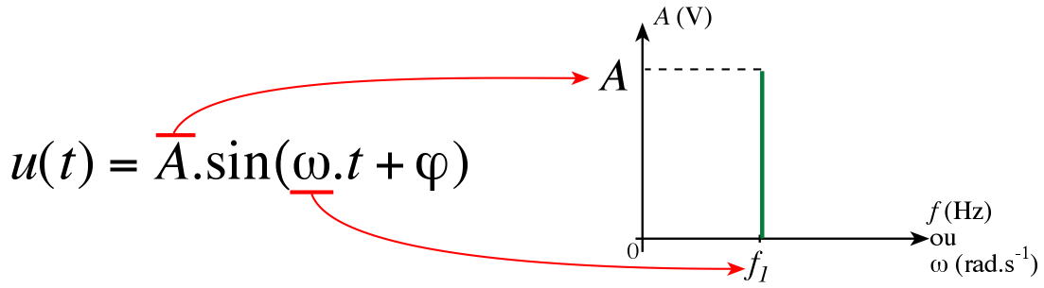
Un signal s(t) peut, après avoir été décomposé en une série de Fourier, être représenté de cette façon.
C’est ce que l’on appelle la représentation en fréquence ou la représentation spectrale ou le spectre de s(t).

3. Exemples

Exemple 1 : signal carré
Représentation temporelle (chronogramme)  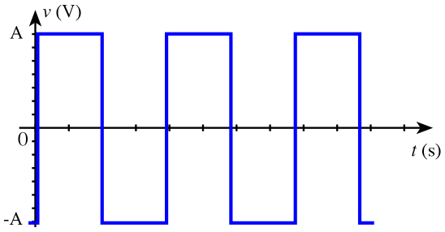 | Représentation fréquentielle (spectre)  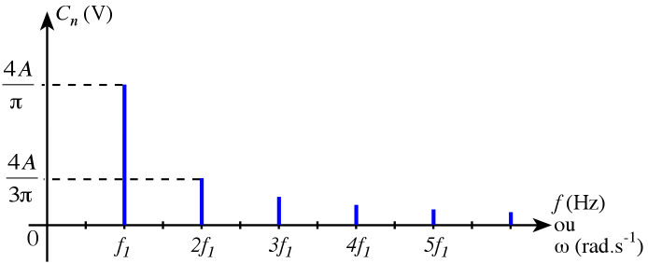
Décomposition en série de Fourier
$$v(t)=\frac{4A}{p}\left[\text{sin}wt+\frac{\text{sin}3wt}{3}+\frac{\text{sin}5wt}{5}+\text{.}\text{.}\text{.}\right]$$

Exemple 2 : signal triangulaire
Représentation temporelle (chronogramme)  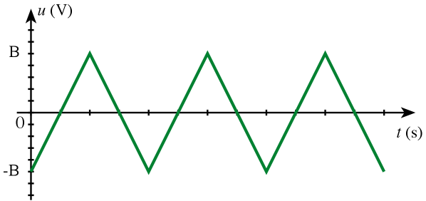 | Représentation fréquentielle (spectre)  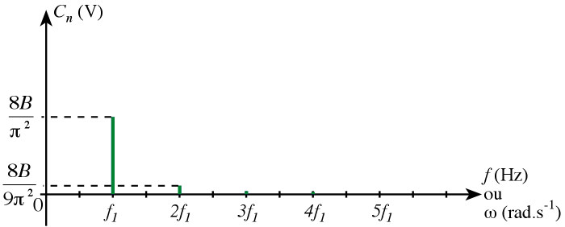
Décomposition en série de Fourier
$$v(t)\text{=-}\frac{8B}{p^{2}}\left[\text{cos}wt+\frac{\text{cos}3wt}{3^{2}}+\frac{\text{cos}5wt}{5^{2}}+\text{.}\text{.}\text{.}\right]$$

Remarques :
- En comparant le spectre du signal carré avec celui du signal triangulaire, vous pouvez observer que les harmoniques du signal triangulaire diminuent plus rapidement. Un signal triangulaire a une forme beaucoup plus proche d’une sinusoïde qu’un signal carré.
- les traits représentent en réalité les valeurs absolues des coefficients C_{n}.

Exemple 3 : signal triangulaire de valeur moyenne non nulle
Représentation temporelle (chronogramme)  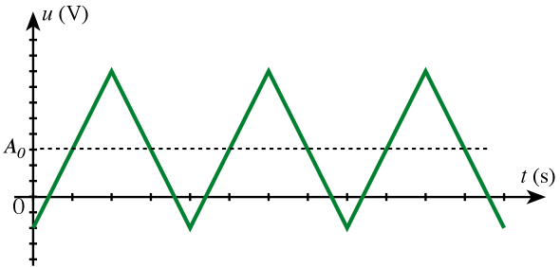 | Représentation fréquentielle (spectre)  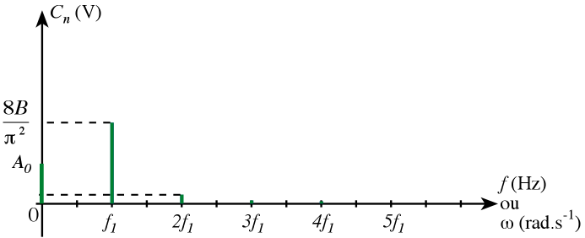
Décomposition en série de Fourier
$$v(t)=A_{0}−\frac{8B}{p^{2}}\left[\text{cos}wt+\frac{\text{cos}3wt}{3^{2}}+\frac{\text{cos}5wt}{5^{2}}+\text{.}\text{.}\text{.}\right]$$

